Opis
Moste ležijo v Kranjsko Sorškem polju na nadmorski višini 332 m, imajo 776 prebivalcev. Spadajo pod Občino Komenda. So gručasto naselje, ki se je oblikovalo v dveh obcestnih skupinah in tretji, ki leži med tokoma Tunjščice in Pšate. Je pomembno prometno križišče. Naselje je močno prezidano in dozidano, ohranjen je ambient vaškega jedra v okolici cerkve sv. Boštjana. Že ime vasi nakazuje po čem so Moste znane: po mostovih čet reko Pšato in potok Tunjiščico. Ime se je v zgodovino večkrat spreminjalo, vendar je bilo vseskozi povezano z "mostovi". So obrtno industrijsko najbolj razvite v Občini Komenda. Danes so predvsem cestno mostišče, saj se tu križajo poti. Slovijo predvsem tukajšnji mizarji. Tradicijo ima tudi ščetarstvo. V vasi je nekaj gostiln, poseben čar pa jim daje obnovljena gotsko-baročno podružnična cerkev sv. Boštjana. Moščanom veliko, kar se posebej pokaže ob praznikih zavetnikov sv. Boštjana, sv. Roka…

1 V rdečem krogu so Moste
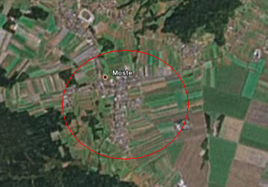

2 Cerkev sv. Boštjana
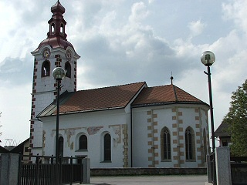

Geografska lega
Moste sodijo v Predalpski svet- je hribovita pokrajina bujnih gozdov in obsežnih travnih površin. Ker so tod dobri pogoji za pašo,je kmetijstvo usmerjeno v živinorejo. Naseljena so predvsem prisojna pobočja in manjše planote ter razširjeni deli dolin. Za ta svet so značilni zaselki, gručaste vasi in ponekod samotne kmetije. Spadajo v Ljubljansko kotlino. Moste ležijo v Kranjsko Sorškem polju na nadmorski višini 332 m. Naselje Moste je za Komendo drugo največje naselje v občini. Zraslo je ob reki Pšati, med rastlinjem pa se na tem območju pojavljajo predvsem travniki, vrbe, jelše, topoli ter veliki jesen in brest. Skozi Moste vodita dve glavni cesti, prva pelje proti Kamniku, druga proti Mengšu in še kopica manjših lokalnih cest.

3. Slika predstavlja razdelitev Slovenije
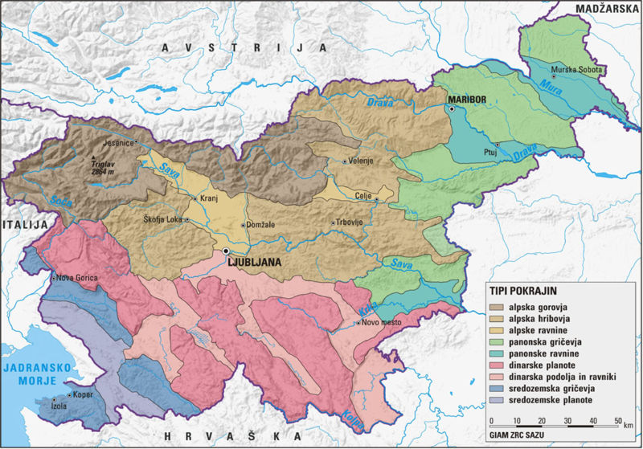

Reke
Skozi moste teče reka Pšata. Pšata je reka v porečju Save, desni pritok Kamniške Bistrice dolga 28,4 km. Njeno porečje zajema 139 km². Izvira na južnem robu Kamniško-Savinjskih Alp. V Kamniško Bistrico se izliva severovzhodno od Domžal.
Podnebje
Zmerno celinsko podnebje je značilno za večji del Slovenije. Povprečne temperature najhladnejšega meseca so nižje od 0ºC. Na vzhodnem delu tega podnebja se pojavlja že poletni višek padavin, ki je značilen za podnebje celinske Evrope. Zime so precej hladne, poletja precej vroča. Toda v zadnjem času so tudi zime bolj mile.

Prebivalstvo
Tabela 1 prikazuje kako je prebivalstvo naraščalo v letih med 1869 in 2001. Prebivalstvo se je zmanjšalo le med letoma 1901 in 1931 in verjetno med drugo svetovno vojno za kar pa ni ustreznih podatkov.

št. prebivalcev leta | prebivalci
1869 | 331
1900 | 427
1931 | 375
1961 | 474
1971 | 581
1981 | 715
1991 | 735
2001 | 776

 | %
Delež otrok do 14 leta | 20,5
Delež aktivnega prebivalstva | 47,0
Delež zaposlenih v primarnem sektorju | 8,7
Delež zaposlenih v sekundarnem sektorju | 53,0
Delež zaposlenih terciarnem sektorju | 21,9
Delež zaposlenih kvartarnem sektorju | 16,5
Delež dnevnih migrantov | 65,5

Tabela 2 prikazuje kakšen je delež otrok, kako so razporejeni odrasli po opravljanu služb in število dnevnih migrantov, ki jih je več kot polovica, kar pomeni da so Moste predvsem predmestje večjih mest.
Po zadnjih raziskavah je v naselju 776 prebivalcev, število se bo pa naglo povečalo saj je v izgradnji veliko novih stanovanj (blok Zeleni gozdiček bo imel kar 83 stanovanj)
V sklopu kolturnih društev deluje tudi dramska zasedba, gasilci organizirajo veselice in 24 ur nogometa ki se udeležijo tudi znane osebnosti, športniki.

Gospodarstvo
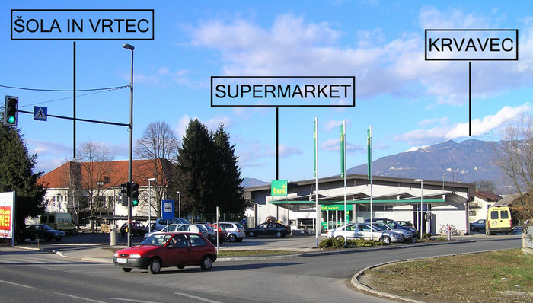
V Mostah je bil včasih proizvodni obrat podjetja Stol Kamnik, vendar ja pred približno 6 leti propadel, tako je delo izgubilo kar nekaj ljudi. Sedaj je na tem mestu avto prevozništvo Niko transport. Tukaj je predvsem veliko malih podjetnikov, kot so ščetarstvo, pletilstvo, trgovine, več tesarstev, več mizarjev, vinsko klet Koželj, podjetje za izdelovanje plastičnih vrečk itd. Tukaj pa tudi deluje kmetijski inštitut. Sedaj ko so zgradili tudi industrijsko cono se je odprlo tudi veliko novih delovnih mest, občina ima v načrtu izgradnjo pomembne ceste ki bo potekal skozi naselje. Pred kratim je pa svoja vrata odprl tudi Vrtni center Gašperlin ki je eden največjih v tem delu Slovenije. V vasi pa deluje tudi Petrol. Tukaj obratuje tudi več gostilen in barov, Picerija Ine, Gostilna Olga.
Za izobrazbo tukaj skrbi tudi osnovna šola Moste, ki je bila red kratkim obnovljena in dograjena.

Kartograf, Ivan Selan
Prvi zemljevid je izdelal, ko je bil star 16 let. S prijatelji se je želel povzpeti na Grintovec, pred tem pa je narisal skico te gore in planinske poti nanjo.Ta zemljevid je prišel v roke šolskemu upravitelju v Komendi Ivanu Vugi. Selana je prosil, naj za šolske potrebe izdela stenski zemljevid kamniškega okraja. Za izpolnjeno željo je dobil nagrado šolskega odbora. Zemljevid so si ogledali tudi predstavniki oblasti v Kamniku in bili z njim zelo zadovoljni. Tako so naročila za zemljevide pričela deževati. V vojni je z njimi oskrboval tudi partizane. Med najpomembnejša Selanova dela spadajo turistični zemljevid Slovenije in sosednjih pokrajin v merilu 1:300.000, šolski zemljevid Socialistične republike Slovenije v merilu 1:500.000, turistične avtokarte Slovenije in gozdni zemljevid Slovenije v merilu 1:150.000. Ivan Selan je izdelal več kot tristo po vsebini, velikosti, merilih in načinih izdelave različnih zemljevidov, skic in maket. Pri tem je razvil svojski slog pisave, ki mu rečemo kar Selanov slog. Njegovi zemljevidi so čitljivi, barviti in strokovno izpopolnjeni.
4Spomenik padlim Partizanom
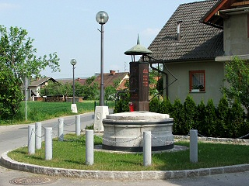

Moste pri Komendi

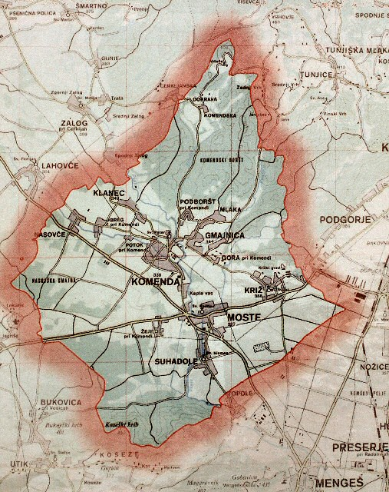
Viri:
Krajevni leksikon Slovenije, dzs 1995
www.sl.wikipedeia.org/pokrajine
Po poteh kulrurne dediščuine obbčine Komende, Založba Komenda 2006
www.google.si/slike-moste+regije

